Start der Volunteer Registrierung
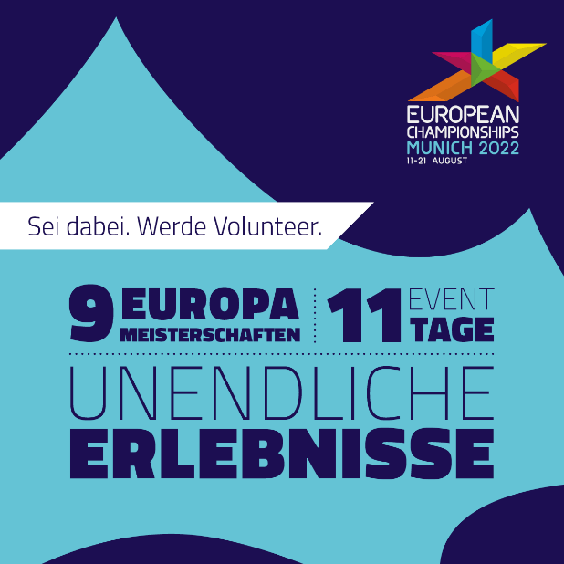
Post für Social Media:

ES GEHT LOS!
Werdet Volunteer beim größten Sportevent in München seit den Olympischen Spielen 1972.
www.munich2022.com/de/volunteers
Sichert Euch einen Platz als Volunteer. Registriert Euch schnell und werdet PART OF THE TEAM #MUNICH2022
-------------------
LET'S GET STARTED!
Become a volunteer at the biggest sporting event in Munich since the 1972 Olympic Games.
www.munich2022.com/en/volunteers
Secure your place as a volunteer. Register quickly and become PART OF THE TEAM #MUNICH2022

